Вопросы к виртуальной викторине «Лучший краевед», посвящённой юбилею города Николаевска-на-Амуре и Николаевскому району

- Дата основания Николаевска-на-Амуре?
- Когда был основан Николаевский район?
- Кто основал Николаевский пост?
- Какие отрасли хозяйства есть в Николаевском районе?
- Какие коренные малочисленные народы Севера проживают на территории Николаевского района?
- Что обозначает золотая стена между горными склонами на гербе Николаевского района?
- Что обозначает кирка и лопата на гербе Николаевского района?
- Назовите военно-инженерный и историко-революционный памятник в Николаевском районе, 1855 года?
- О каком памятнике идёт речь? «Этот ствол, по сути дела случайно обнаружил 25 августа 1964 года директор Николаевской городской станции юных техников Владимир Иванович Никонов, который, будучи в походе со своими мотоциклистами - школьниками в районе бывшей Николаевской (Чныррахской) крепости, случайно увидел торчащий из-под земли орудийный ствол».
- Болото в Николаевском районе Хабаровского края. Простирается на побережье Сахалинского залива до Петровской косы. Памятник природы местного значения. Площадь – 33,3 кв.км. Объекты охраны: кормовые угодья, ягодники брусники, клюквы, морошки. О каком памятнике природы идёт речь?
- В 1890 году в Николаевске останавливался русский писатель, следующий проездом на Сахалин. В главе книги «Остров Сахалин» писатель отмечает мрачную атмосферу некогда успешного города. Что это за писатель?
- Командир красного партизанского отряда под командованием которого был уничтожен почти весь город в 1920 году.
- Металлическое зеркало «толи», пояс «янгапан», посох, маска, нагрудник. Чем связаны между собой все эти предметы?
- На какого зверя и почему никогда не охотились нанайцы?
- Процесс общения шамана с духами назывался…
- Какой продукт питания называли и называют «хлебом коренных народностей»?
- Для чего служил орнамент на одежде и бытовых вещах нанайцев?
- Часто проходя по улице Кантера, обращаем внимание на скромный обелиск в центре города с надписью «Оскар Кристапович Кантер». Непроизвольно возникают вопросы: «Кто был этот человек? Почему увековечили память о нём? Что сделал Оскар Кристапович для нашего родного города?
- Кому принадлежит данное выражение? «В отношении религиозном и политическом я замечал здесь полнейшее равнодушие. Священники, которых я видел на Амуре, едят в пост скоромное, и, между прочим, про одного из них, в белом шёлковом кафтане, мне рассказывали, что он занимается золотым хищничеством, соперничая со своими духовными чадами. Если хотите заставить амурца скучать и зевать, то заговорите с ним о политике, о русском правительстве, о русском искусстве».

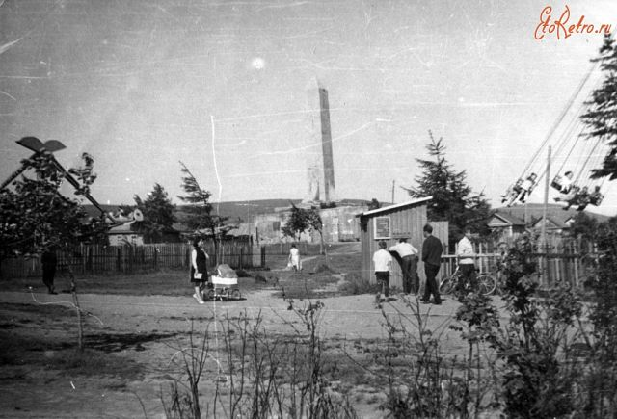

Что за сооружение запечатлено на заднем плане? Где оно находилось и чему посвящено?

